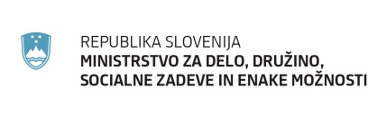
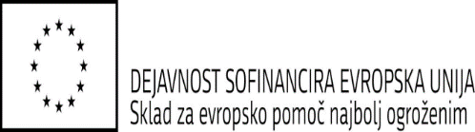
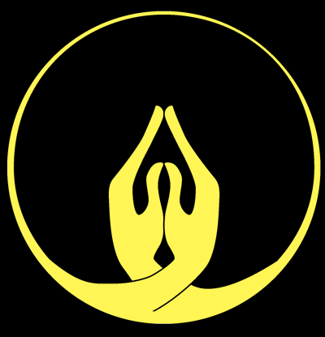
V A B I L O
SPROŠČANJE Z GONGOM
ki bo v PETEK, 23.11.2018 ob 8.30

v Humanitarnem centru OZRK Novo mesto,

Ulica Slavka Gruma 54 a, Novo mesto.

Gong je utelešena čarobnost, starodavni izdelek človeških rok. Skupaj s pesmijo gonga se bomo sprostili in poveselili.

S seboj imejte ležalno podlogo in odejo, lahko tudi vodo ali čaj.

Izvajalec: Marko Bešter, mojster Nibiru gonga

Prosimo, da nam sporočite vašo udeležbo na tel.: 07 39 33 120 ali GSM: 031 320 875 ali na e-mail: ms.ozrknm@gmail.com

Vljudno vabljeni.
Predsednik
Marjan Grahut, l. r.

